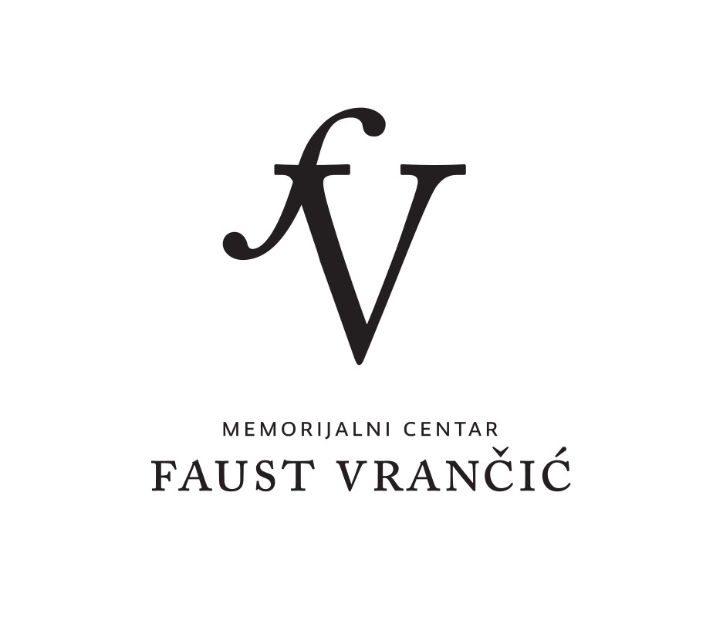

PLANA RADA
ZA 2016. GODINU

U Prvić Luci, 18. prosinca 2015. godine

STRATEŠKO OPREDJELJENJE MEMORIJALNOG CENTRA ''FAUST VRANČIĆ''

MISIJA
Sustavni razvoj Memorijalnog centra kao kulturno-turističkog proizvoda koji će donijeti brojne prednosti kroz podizanje kvalitete i životnog standarda te raznolikosti ponude koja će privući više posjetitelja i produljiti turističku sezonu.

VIZIJA
Memorijalni centar Faust Vrančić je temelj za održiv razvoj kulturnog turizma i stvaranje identiteta otoka Prvića te razvoja turizma vodičke turističke destinacije.

Sadržaj misije podrazumijeva protekli razvoj i organizaciju Centra, okolinu u kojoj postoji i djeluje, kao i resurse s kojima raspolaže dok vizija predstavlja željenu sliku Centra u budućnosti.

Planom rada utvrđuju se ciljevi i aktivnosti kojim će se postići željeni ciljevi uz definiranje razvojnih mogućnosti i ograničenja kako bi se što uspješnije i učinkovitije koristili ljudski, prostorni, materijalni i financijski resursi.

Glavni ciljevi su usko povezani s misijom i mogu se odrediti kao definiranje strateškog usmjerenja i identificiranje ciljnih skupina kojima se Centar predstavlja i s kojima želi surađivati.

Glavni ciljevi su:

1. razvijanje djelatnosti Centra

2. povećanje broja posjetitelja i stvaranje novih ciljnih skupina

3. pozicioniranje Centar na lokalnoj, regionalnoj, nacionalnoj i međunarodnoj razini

4. jačanje marketinških aktivnosti

Aktivnosti kojima će se postići glavni ciljevi:

1. Razvijanje djelatnosti Centra i povezanosti s lokalnom zajednicom

1.1. donošenje Strategije razvoja MC FV – definirati vremenski period i stručnu skupinu za izradu strategije
1.2. inventarizacija ( popis i numeriranje ) modela maketa stalnog postava – nužna je stručna pomoć
1.3. poticanje cjeloživotnog obrazovanja i edukacije djelatnika: seminari, radionice,
tečejevi i sl.
1.4. praćenje i sudjelovanje u ključnim zbivanjima vezanima za struku: sudjelovanje na seminarima, skupovima, prezentacijama i sl.
1.5. analiza strukture posjetitelja u svrhu unapređivanja djelatnosti: izrada anketnog upitnika
1.6. kontinuirana nadogradnja opreme i programa:

- Informatizacija sustava naplate ulaznica i prodaje suvenira

Planira se nabava informatičke opreme i računalnog programa za prodaju ulaznica, suvenira i praćenje broja posjetitelja, kao i generiranja dokumenata nužnih u poslovanju ustanove: izlazni računi, putni nalozi, korisnička dokumentacija, ponude i sl. Osim rješavanja problematike dokumentacije, planirano programsko rješenje pomaže i pridonosi u planiranju, komunikaciji,upravljanju i računovodstvu ustanove te kvalitetnijim upravljanjem s kupcima.
ukupan iznos investicije: 19.500,00 kn
od toga tražena sredstva od Min. kulture: 10.000,00 kn
proračunska sredstva: 4.000,00 kn
vlastita sredstva: 5.500,00 kn
Ukoliko se ne odobre tražena sredstva ustanova će prenamjenom financijskih sredstava tj. vlastitim sredstvima realizirati planiranu investiciju.

- Dovršetak sjevernog zida-mlinovi na vodeni pogon

Planira se nabava i ugradnja polica za tri makete mlinova na vodu na sjevernom zidu stalnog izložbenog postava. Trenutačno se mlinovi nalaze na stolovima koji nisu predviđeni za izložbeni namještaj i ''popuštaju'' pod težinom maketa.
ukupan iznos investicije: 8.125,00 kn
od toga tražena sredstva od Min. kulture: 4.000,00 kn
vlastita sredstva: 4.125,00 kn
Ukoliko se ne odobre tražena sredstva ustanova će prenamjenom financijskih sredstava tj. vlastitim sredstvima realizirati planiranu investiciju.

1.7. suradnja sa organizacijama i/ili pojedincima na već započetim programima i/ili
projektima ili u vidu osmišljavanja novih:

-Izrada i tisak Zbornika radova sa Međunarodnog znanstvenog skupa Faust vrančić i njegovo doba
Na skupu održanom 22. I 23. rujan ove godine izlagalo je 15 stručnih predavača sa 12 sažetaka, u ovom trenutku raspolažemo sa samo jednim gotovim stručnim radom te nismo u mogućnosti predvidjeti financijsku konstrukciju za izradu i tisak Zbornika jer nam nedostaje još 11 radova s kojima bismo kompletirali Zbornik i mogli tražiti ponudu za grafičko oblikovanje i tisak. Na temelju dosadašnjih informacija i predviđenih radova na izradi i tisku Zbornika ( grafičko oblikovanje, lektura i korektura ) predviđeno je cca. 40,000.00 kuna.
Dio sredstava se planira utrošiti iz vlastitih sredstava te uz potporu organizacija koje su potpomogle održavanje Skupa ( HAZU, ŠKŽ, Šibenska biskupija… ).

2. Povećanje broja posjetitelja i stvaranje novih ciljnih skupina

2.1. realizacija programa za ciljane skupine:
- nastavak na osmišljavanju i realizaciji tematskog izleta Pirovac-Prvić na temelju ženidbenih veza obitelji Draganić-Vrančić s elementima povijesne baštine
- uključivanje Centra u programe ID Riva tours, od 2016. godine navedeni touroperator specijaliziran za brodske ture Jadranom u svom programu uvodi ''stajanje'' na otok Prvić ( Šepurine ) s šetnjom i/ili vožnjom biciklom do Prvić Luke i organiziranim posjetom Centru
- nastavak aktivnosti na uspostavljanju izletničke veze Vodice-Prvić sa lokalnim brodarima
2.2. razvijanje infrastrukture za posjetitelje: projektna ideja adaptacije i rekonstrukcije prostora Dva bunara, na projektnoj ideji
2.3. provođenje manifestacija: Noć muzeja, Međunarodni dan muzeja, Muzejsko-edukativna akcija, Kreativni dani Fausta Vrančića i Međunarodno-znanstveni skup Faust Vrančić i njegovo doba, realizacija navedenih manifestacija se planira provoditi vlastitim sredstvima i uz pomoć sponzora i donatora

3. Pozicioniranje Centra na lokalnoj, regionalnoj, nacionalnoj i međunarodnoj razini

3.1. definiranje prisutnosti MC FV: sudionik radne skupine za izradu Strategije razvoja Grada Vodica za 2014.-2020., aktivni član LAG-a More 249 i sudionik izrade Lokalne strategije razvoja područja LAG-a, sudjelovanje u javnim raspravama i donošenju strategija i sl.
3.2. suradnja sa srodnim organizacijama te profesionalno povezivanje i umrežavanje s usko povezanim sektorima ( provediva i kroz ostale navedene ciljeve )

4. Jačanje marketinških aktivnosti

4.1. uporaba vizualnog identiteta u svakodnevnom radu MC FV
4.2. izrada promotivnih materijala i njihova distribucija:
- tiskanje cca. 5000 komada propagandnih letaka na tri jezika: hrvatski, engleski i njemački u iznosu od 20.000,00 kn iz vlastitih sredstava
4.3. kvalitetna komunikacija s medijima
4.4. redizajn i ažuriranje web stranice:
- ažuriranje web stranice se provodi redovito no nužno je napraviti redizajn uz angažiranje web developera s ciljom ubacivanja novih izbornika vezanog za ponudu i sadržaje otoka Prvića i okruženja, vlastita sredstva cca. 4.000,00 kn
4.5. veća prisutnost na društvenim mrežama ( facebook, twiter,... )
4.6. prodaja suvenira

Marketinške aktivnosti iziskuju veća sredstva od sredstava predviđenih do sada, no one su ključne u privlačenju novih posjetitelja i informiranju već postojećih. Za provedbu marketinških aktivnosti potrebno je donijeti marketing plan koji treba pratiti određeni financijski plan za provođenje marketinških aktivnosti. Dosadašnja praksa je pokazala da su sredstva koja se izdvajaju za marketing nedostatna te da sve marketinške aktivnosti iziskuju financijska i materijalna sredstva i resurse te da ne donose direktne prihode osim aktivnosti prodaje suvenira.

U dosadašnjem poslovanju uočeni su nedostatci čije je uklanjane nužno da bi se mogli ostvariti zadani ciljevi i kvalitetno i dosljedno razvijati ustanovu.
Svrha naše usluge su posjetitelji, oni koji to već jesu i potencijalni tj. oni koji će to tek postati. Komunikacija s posjetiteljima je ključni faktor kvalitetne usluge i jedan od razloga zbog kojeg nam se posjetitelji vraćaju i preporučuju naš Centar usmenom predajom. U radu s posjetiteljima nužno je zapošljavanje stručnog osoblja – vodiča: jednog na šest mjeseci od travanja do listopada i jednog u ljetnom sezonskom periodu kada je radno vrijeme Centra od 09 do 22 h u razdoblju od 15. lipnja do 15. rujna.
Neophodno je naći trajno rješenje po pitanju čišćenja zgrade koje bi se zbog uštede moglo svesti na period kada se odvija veći dio posjećenosti Centra, prijedlog je od travnja do listopada u vidu zapošljavanja čistačice na šest mjeseci na pola radnog vremena, dok se preostalih šest mjeseci stalno zaposleno osoblje može brinuti o čišćenju zgrade. Ustanova zasada ima mogućnost zapošljavanja sezonca preko student servisa na tri mjeseca ( od 15. lipnja do 15. rujna ) iz vlastitih sredstava, dok se čišćenje zgrade preraspodjeljuje na zaposlenike Centra ( ravnateljicu, tehničkog suradnika i sezonca ). Jedno od mogućih privremenih rješenja je i stručno osposobljavanje: pripravnik za poslove marketinga, u suradnji sa HZZ-om koje s planira provesti početkom slijedeće godine.
Za provođenje programskih aktivnosti ključni problem je detektiran u nedostatku prostora za provođenje takvih aktivnosti kao i nepostojanje specijaliziranog djelatnika za organizaciju i realizaciju programskih aktivnosti ( muzejski pedagog ). Nedostatak djelatnika moguće je riješiti honorarnim angažiranjem ili ugovorima o djelu vanjskih suradnika i na temelju dobrih poslovnih odnosa sa stručnjacima iz drugih sličnih ustanova i/ili organizacija s kojima sam tokom rada u Centru uspostavila kontakte i već ostvarila suradnju ( navesti ću samo neke koji su istaknuti stručnjaci u obrazovnim, znanstvenim i kulturnim ustanovama: dr.sc. Marijana Borić, znanstvena suradnica u HAZU, dr. sc. Sanja Vulić, profesorica na Hrvatskim studijima Sveučilišta u Zagrebu, dr. Zrinka Blažević, profesorica na Filozofskom fakultetu u Zagrebu, Hrvoje Stančić, profesor na Filozofskom fakultetu u Zagrebu, Luka Boršić, znanstveni suradnik na Institutu za filozofiju, dr. Danko Zelić, suradnik na Institutu za povijest umjetnosti, Vilijem Lakić, ravnatelj Gradske knjižnice Juraj Šižgorić u Šibeniku, Markita Franulić, ravnateljica Tehničkog muzeja u Zagrebu, Nela Marasović, djelatnica Nacionalne i sveučilišne knjižnice u Zagrebu i Sandi Antonac, tajnik zaklade NSK u zagrebu i mnogi drugi ).
No ipak, nedostatak prostora nas priječi u osmišljavanju kvalitetnog programa koji bi Centar mogao provoditi kao svoju redovnu djelatnost što bi rezultiralo većom vidljivošću i prisutnošću Centra kao i povećanju broja posjetitelja i razvoju ustanove.
Rješenje ovog nedostatka vidimo u rekonstrukciji i adaptaciji prostora u zgradi Dva bunara, koji bi se mogli preurediti i prenamijeniti ( po potrebi ) kao prostor za održavanje programskih aktivnosti Centra. Uređen i osmišljen prostor mogla bi koristiti i lokalna zajednica za zadovoljavanje svojih civilnih, društvenih i inih potreba. Ovu investiciju moguće je realizirati i financirati kao projekt iz fondova i natječaja koji su raspoloživi na državnoj i /ili europskoj razini.

S poštovanjem,

Ivana Skočić, dipl. tur. kom.
ravnateljica
MC Faust Vrančić

